Brillux Rausan Putz

Brillux

Eigenschaften

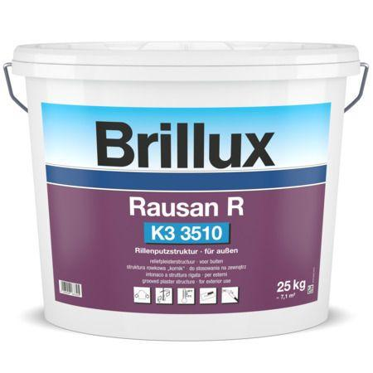

Farbton

nach Hersteller-Farbkarte, weiß

Werkstoff

Ethylenvinylacetat (EVA)

Brandverhalten

A2-s1, d0

Diffusionsfähigkeit

diffusionsfähig

Lösemittelhaltigkeit / Wasserverdünnbarkeit

wasserverdünnbar

Trocknungszeit [h] (h)

48,00 - 72,00

Verarbeitungstemperatur (°C)

5,00 - 30,00

Ausführung

organisch gebundener Putz in Rillen- bzw. Kratzputzstruktur, verarbeitungsfertig, vielseitig strukturierbar, optional als „Protect Qualität“, organisch gebundener Putz in Rillen- bzw. Kratzputzstruktur, verarbeitungsfertig, vielseitig strukturierbar, optional als „Protect Qualität“, mit SolReflex System mit spezieller TSR-Formel („Total Solar Reflectance“), verhindert übermäßige Aufheizung der Oberfläche, organisch gebundener Putz, quarzgefüllt, ohne Strukturkorn, verarbeitungsfertig, optimales Oberflächenbild, organisch gebundener Putz in Rillen- bzw. Kratzputzstruktur, verarbeitungsfertig, vielseitig strukturierbar, mit SolReflex System mit spezieller TSR-Formel („Total Solar Reflectance“), optional als „Protect Qualität“

Anwendungsbereich

zur Erzielung dekorativer Oberflächen im Brillux WDVS, auf z. B. ebenen Außenputz/Fertigbauteilen/intakten Dispersionsfarbenanstrichen, auf Flächen mit lang anhaltender Feuchtebelastung sowie an hoch wärmegedämmten Fassaden in „Protect-Qualität“ einsetzen, zur Erzielung dekorativer Oberflächen im Brillux WDVS, auf z. B. ebenen Außenputz/Fertigbauteilen/intakten Dispersionsfarbenanstrichen, auf Flächen mit lang anhaltender Feuchtebelastung sowie an hoch wärmegedämmten Fassaden in „Protect-Qualität“ einsetzen, mit TSR verhindert übermäßige Aufheizung der Oberfläche, zur Erzielung dekorativer Glattputzflächen, auf Flächen im Brillux WDVS (Fensterlaibungen/-faschen/Putzbänder/Spiegel/Sockelflächen), ebene Außenputzflächen, Fertigbauteile, intakte Dispersionsfarbenanstrichen, auf Flächen mit lang anhaltender Feuchtebelastung sowie an hoch wärmegedämmten Rausan KR Feinputz als „Protect-Qualität“

Beständigkeit

extrem haltbar, unverseifbar, Schlagregenschutz

Werkstoffbasis

Vinylacetat- Ethylen-Copolymer-Dispersion mit natürlichen mineralischen Zuschlägen wie Quarze, Kalzite etc., Vinylacetat-Ethylen-Copolymer-Dispersion mit natürlichen mineralischen Zuschlägen

Eigenschaften

wetterbeständig

Haftfestigkeit

≥ 0.3 MPa

Wasserdampfdurchlässigkeit

V2 mittel

Körnung

K2, K3, K1, K4, K5

Struktur

Kratzputz-Struktur, Rillenputz-Struktur

Farbausführung

mit spezieller TSR-Formel, optional in Protect-Qualität (Filmschutz gegen Algen- und Pilzbefall der Beschichtung), optional in Protect-Qualität (Filmschutz gegen Algen- und Pilzbefall der Beschichtung), in Protect-Qualität (Filmschutz gegen Algen- und Pilzbefall der Beschichtung)